Tarefa 01
Douglas Gaspar Feitosa Freitas – 473552

a) Expansão em Série de Taylor para Ordem de (Δx)⁴

Expandimos f(x+Δx), f(x−Δx), f(x+2Δx), e f(x−2Δx) em torno de x.

Agora, para eliminar as derivadas ímpares e obter uma fórmula que envolva f(x), f(x±Δx), e f(x±2Δx), fazemos uma combinação dessas equações:

Agora combinamos essas expressões de forma a eliminar o termo de erro Δx², obtendo uma aproximação com erro de ordem :

b) Para o polinômio interpolador de Newton, usamos 5 pontos x−2Δx , x−Δx, x, x+Δx, e x+2Δx para construir o polinômio e então o diferenciamos duas vezes.
O polinômio para 5 pontos é dado pela fórmula:
P(x) = f(x₀) + b₁(x-x₀) + b₂(x-x₀)(x-x₁) + b₃(x-x₀)(x-x₁)(x-x₂) + b₄(x-x₀)(x-x₁)(x-x₂)(x-x₃)
Onde b_{i} são os coeficientes das diferenças divididas, e os pontos x1, x2, x3, são os pontos x−2Δx , x−Δx, x, x+Δx, e x+2Δx

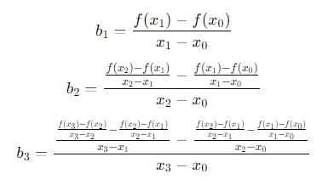
Os coeficientes das diferenças divididas são dados dessa forma:

Então diferenciamos o polinômio duas vezes, resultando em:

P′′(x)=b₂+2b₃(x−x₀)+6b₄(x−x₀)(x−x₁)

No ponto central (x = x₂), os termos envolvendo b₃ e b₄ somem, resultando em:

P′′(x₂)=2b₂

Agora é só substituir os valores em b₂ e obteremos a mesma fórmula que antes.

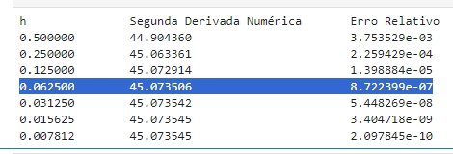

A partir do ponto em destaque, o erro passa a ser menor que 10^-5. Implementei em Python.

